|  |
| --- |
| **Departamento de Ciencias de la Computación(DCCO)**  **Carrera de Software (C-SOFT)**  **Curso Fundamentos de Ingeniería de Software y Fundamentos de Programación.** |
|  |
| Registro de datos y características de un grupo. |

**Trabajo Fin de Curso**

**Presentado por:** Ariel Jara David Mármol Jorge Ramírez (Grupo 5)

**Director:** Ing. Jenny Ruiz, Ing. Dorys Quiroz

Quito

16 de Septiembre del 2020



**PERFIL DE PROYECTO**

**1.** **Introducción** 3

**2. Planteamiento del trabajo** 3

**2.1 Formulación del problema** 3

**2.2 Justificación** 3

**3. Sistema de Objetivos** 3

**3.1. Objetivo General** 3

**3.2. Objetivos Específicos (03)** 3

**4. Alcance** 4

**5.1 Metodología (Marco de trabajo 5W+2H)** 4

**6. Ideas a Defender** 4

**7. Resultados Esperados** 4

**8. Viabilidad(Ej.)** 4

**8.1 Humana** 4

**8.1.1 Tutor Empresarial** 4

**8.1.2 Tutor Académico** 4

**8.1.3 Estudiantes** 5

**8.2** **Tecnológica** 5

**8.2.1 Hardware** 5

**8.2.2 Software** 5

**9. Cronograma:** 18

**10. Bibliografía** 19

1. **Introducción**

La Constitución de la República del Ecuador 2008, establece como principio la igualdad de todas las personas, los mismos derechos, deberes y oportunidades, prohíbe todo tipo de discriminación que tenga por objeto el menoscabar o anular el reconocimiento o ejercicio de los derechos, debiéndose sancionar dichas formas de discriminación. Las personas adultas mayores y aquellas con discapacidad, deben recibir atención prioritaria y especializada en los ámbitos tanto público como privado.

La Atención Domiciliaria para Personas Adultas Mayores corresponde a servicios dirigidos a garantizar el bienestar físico y psíquico de las personas adultas mayores que carecen de autonomía y que no se hallan institucionalizadas.  La atención domiciliaria va de la mano con uno de los pilares principales de la atención gerontológica que es el mantener a la persona adulta mayor dentro de su domicilio el mayor tiempo posible cercado de sus familiares y amigos pues estos constituyen elementos importantes para el mantenimiento de su equilibrio y seguridad emocional además que coadyuva a mantener su autonomía e independencia. Entonces se busca garantizar la prevención, protección y restitución de los derechos de la población adulta mayor, por medio de servicios de atención en el domicilio, que permitan la promoción del cuidado de las personas adultas mayores que; ya sea por motivos de dispersión en la ubicación de su vivienda, situaciones de salud, discapacidad o dependencia, no pueden movilizarse por sí solos y necesitan de otras personas para realizar sus actividades básicas e instrumentales de la vida diaria .Con base en estos antecedentes y a fin de garantizar la calidad de la prestación de los servicios para la población adulta mayor y regular su funcionamiento, se diseña el presente proyecto de obligatorio cumplimiento en los servicios gerontológicos atención domiciliaria para personas adultas mayores.

**3. Sistema de Objetivos**

**3.1. Objetivo General: (Qué, Cómo, para qué)**

Tiene como objetivo brindar atención domiciliaria a diferentes poblaciones de personas adultas mayores, para responder a las diferentes características de los usuarios/as el servicio se brinda bajo las necesidades del cliente.

**3.2. Objetivos Específicos (03)**

* Brindar atención integral, y continuar evitando el deterioro físico y mental de las personas adultas mayores.
* Diseñar e instalar el plan de tratamiento del adulto mayor involucrando al cuidador y familia en el manejo de herramientas necesarias para el cuidado de la persona
* Brindar orientación y alivio al grupo familiar conviviente en el cuidado del adulto mayor acordes a los diferentes niveles de autonomía que presente.
* Mejorar las relaciones familiares e incrementar el encuentro de los usuarios con sus familiares o cuidadores a partir de la aceptación del proceso vital del adulto mayor.

**4. Alcance**

Es una modalidad de atención personalizada, que busca el mantenimiento de la autonomía de la persona adulta mayor, la integración social y familiar, el fortalecimiento del desempeño en las actividades de la vida diaria y el fomento de la participación en conexión con redes de apoyo más amplia

**5. Marco Teórico**

El IDE es un entorno de desarrollo integrado o interactivo que sus siglas en ingles significan Integrated Development Environment lo cual permite al programador o desarrollador, el desarrollo y creación de programas y softwares. La principal función que cumple el IDE es la de editor de códigos fuente, herramientas de construcción automáticas y depurador.

* Editor Código Fuente: Lo podemos definir como un editor de texto que es suma utilidad, ya que nos permite y ayuda a desarrollar el código de software con funciones, como el resalto de la sintaxis con la ayuda de referencias visuales, la construcción automática dependiendo del lenguaje que se esté usando y la comprobación de errores, los cuales nos ayuda a corregir el programa y hacerlo que funcione de manera correcta.
* Automatización de compilación local: Ayudan a que la creación de una compilación local de software sea más sencilla para poder usarlo, como por ejemplo la compilación del código fuente en código binario, la empaquetacion y la realización de tests programados.
* Depurador: El depurador es un programa muy importante ya que nos sirve para probar diferentes programas y así poder identificar en donde se encuentra el error y corregirlo.

Existen ciertos tipos de IDE conocidos ya sea de uso técnico y comercial. Las características más importantes entre los IDE están:

* Cantidad de lenguajes compatibles: Existen IDE que son únicamente compatibles con un solo lenguaje de programación, un ejemplo de este es IntelliJ, que es un IDE de Java. Pero también hay IDE que permiten una gran variedad de lenguajes como Eclipse, que es compatible con Java, XML, Python, etc.
* Sistemas operativos compatibles: Determinará qué tipos de IDE son viables, y además estarán más limitados si la aplicación que se desarrolla está diseñada para el usuario final como un sistema operativo especifico.
* Características de automatización: Como se mencionó antes, sabemos que los IDE tienen tres funciones principales, los cuales son: editor de texto, automatización de compilación y el depurador; muchos otros IDE tienen funciones adicionales como la refactorización, la búsqueda de código y las herramientas de integración e implementación continua.
* Impacto en el rendimiento del sistema: Se debe tener en cuenta el footprint del IDE (proceso de recogida de información en internet y es un concepto que se relaciona con la seguridad informática), en la memoria si el programador quiere poner en marcha otras aplicaciones con uso intensivo de la memoria al mismo tiempo.
* Complementos y extensiones: En algunos IDE existe la función para personalizar los flujos de trabajo de forma que se puedan adaptar a las necesidades y preferencias del programador.

Podemos agregar también que algunos IDEs tienen compilador, este término hace referencia principalmente al campo de estudio de la informática, y se puede definir como un pequeño programa informático que traduce el código fuente de cualquier programa que este en desarrollo. Lo que se quiere decir es que este transforma (compila), lo que nosotros llamamos lenguaje de programación, lo cual es complicado de entender para personas que no tienen ningún conocimiento sobre programación, a un lenguaje menos complejo y que goce de un fácil entendimiento y usabilidad. Sin los compiladores, no sería posible la existencia de alguna aplicación informática, debido a que este es la base de la programación en cualquier plataforma.

Un compilador cuenta con dos partes importantes: El Front End y el Back End.

* Front End: Esta parte es la que se encarga de hacer el análisis del código fuente que se va a compilar y a la vez verifica que este sea válido, también es la que interactúa con el usuario y es independiente de la plataforma en la que se encuentre trabajando.
* Back End: Se encarga de generar el código en formato de máquina, este trabaja después de que el Front End haya terminado su trabajo.

**Code::blocks**

Cuando se entra al mundo de la programación, siempre es importante partir con algo que sea fácil de usar, al igual que el lenguaje de programación. Uno de los lenguajes que se utiliza en los principios de programación es el lenguaje C++, y Code::Blocks es un IDE libre y multiplataforma para el desarrollo de programas en este lenguaje. Se puede utilizar en libremente en diferentes sistemas operativos. Está licenciado por GNU (sistema operativo de tipo Unix, trata de una gran colección de muchos programas: aplicaciones, bibliotecas, herramientas de desarrollo, inclusive juegos). En resumen, Code::Blocks permite desarrollar programas en C++, permitiendo el trabajo de manera más sencilla.

Code::Blocks no es un IDE autónomo que permite complementos, sino que es un núcleo abstracto donde los complementos forman parte vital del sistema. En este IDE como funcionalidad, un complemento que puede llegar a agregar, se puede nombrar al que fue incluido predeterminadamente WxSmith, provee funcionalidad para edición visual.

Cabe recalcar que Code::Blocks es solo un IDE de desarrollo, puede unirse a una variedad de compiladores y así desarrollar su trabajo. El compilador particular que usará, será MinGW. Pero otros compiladores que soporta son: Microsoft Visual Studio Toolkit, GCC, Borland C++ Compiler, Digital Mars Compiler, Intel C++ Compiler, Open Watcom.

El entorno principal de Code::Blocks es: espacios de trabajo que permite combinar algunos proyectos, espacio de trabajo adaptable, navegador de proyectos, vista de archivos, símbolos, editor tabulado, intercambio rápido, lista de tareas.

Como características de edición se tiene coloreo de sintaxis, tabulación inteligente del código, autocódigo, autocompletado del código, generación de clases, búsqueda avanzada de cadenas dentro de archivos.

Las características de compilación son: el sistema de construcción rápido, soporte para compilación en paralelo, dependencias entre proyectos dentro del espacio de trabajo, proyectos con múltiples objetivos, estadísticas y resumen de código.

El entorno de depuración es: interfaz con GNU GDB, soporta MS CDB, puntos de ruptura, funciones locales, ver valores de las variables, desensamblado de código, volcados de memoria, múltiples hilos, registros de CPU.

En lo referente a bibliotecas, este IDE trae plantillas para generar varias clases de programas, pero las bibliotecas deben descargarse por separado.

**5.1 Metodología (Marco de trabajo 5W+2H)**

“La técnica que se usará en este marco de trabajo es una combinación de las 5W y 2H la cual puede utilizarse para planear, guiar y coordinar los esfuerzos de un equipo que busca desarrollar una mejora en un proceso o crear algo nuevo , pues resulta una herramienta básica de resolución de problemas, adicionado con la priorización y secuenciación, la información resultante se recopila en una matriz de Excel la misma que facilitará el trabajo de identificación de requisitos funcionales además de proveer una guía para el análisis de la información del proyecto.” Ruiz. J (2020)

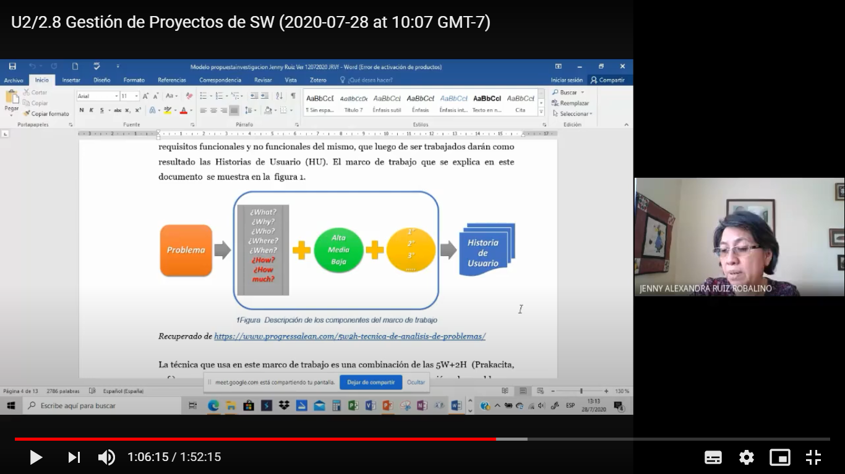

Para comenzar partimos de un documento en lenguaje natural como base para la identificación de los requisitos, las preguntas que debemos responder son: ¿Qué? ¿Por qué? ¿Quién? ¿Dónde? ¿Cuándo? ¿Cómo? y ¿Cuanto?

5W2H: What, Why, When, Where, Who, How y How much.

1)WHAT – QUÉ: Crear un programa donde se pueda almacenar la información para la atención del cliente

2)WHY – POR QUÉ: Garantiza el cumplimiento del personal y el desempeño correspondiente a cada uno de los cargos .

3)WHERE – DÓNDE: La realización del proyecto se llevó a cabo en el hogar de cada uno de los integrantes por medio de plataformas virtuales para mantener reuniones de trabajo y así poder ayudarnos mutuamente.

4)WHEN – CUÁNDO: Desde el de Febrero del 2021 hasta la fecha de presentación final el 06 de Abril del 2021

5)WHO- QUIEN: El proyecto será realizado por los integrantes del grupo y las docentes de las materias involucradas

6)HOW – CÓMO: Mediante el documento de requisitos establecidos del proyecto y conocimientos aprendidos en las dos materias involucradas.

7)HOW MUCH:- CUANTO: No se necesitan recursos monetarios externos.

**6. Ideas a Defender**

Desarrollar el proyecto en base a lineamientos vistos en la materia de fundamentos de la ingeniería de software y la Aplicación 5W y 2H identificar requisitos funcionales en otras palabras el comportamiento o función particular de un sistema o software cuando se cumple ciertas condiciones para poder realizar un programa que sea del agrado del usuario(cliente).

Generar la verificación de nuestro proyecto basados en el conjunto de tareas especificadas y que garantizan que el software implementa correctamente una función específica y la validación enfocadas al conjunto de tareas que aseguran que el software que se construye sigue los requerimientos solicitados por el usuario. haciendo uso de las técnicas de caja negra y caja blanca

El proyecto se desarrolló en el lenguaje de programación c++ , esto es para darle aplicación y funcionamiento práctico a los conocimientos que hemos adquiridos durante nuestro proceso de formación en el primer semestre de la carrera de Software

Conocer acerca de las estructuras utilizadas en programación que permite almacenar un conjunto de datos de diferentes tipos, de tipo simple (caracteres, números enteros, flotantes) y a su vez de tipo compuesto (vectores, estructuras listas).

Entender la declaración y definición de funciones, arreglos, su utilización y funcionamiento,así como el uso de funciones anidadas necesarias para la verificación de ciertos datos a lo largo de la elaboración del sistema esto nos ayudará a realizar el proyecto de una forma adecuada.

**7. Resultados Esperados**

Con este proyecto lo que se espera es poder consolidar los conocimiento adquiridos en la materia de ingeniería de software como: desarrollo, metodologías, normas de calidad, ciclos de vida del software, metodología marco de trabajo de las 5W y las 2H y más, se espera poder determinar con base al procedimiento de desarrollo visto en clase poder aportar al desarrollo del software enfoques específicos como la caja blanca que se almacena el procedimiento mientras la caja negra se basa en las funciones que se puede poner para que el programa funcione de manera adecuada.

En Fundamentos de Programación durante este proyecto se espera la aplicación del conocimiento visto en clase y conocimiento que será retroalimentado en las siguientes semanas, para esto vamos a utilizar visual studio 2019 en el lenguaje c++ para el desarrollo de nuestro proyecto nos basamos en los datos que ponemos como puede ser D. Entrada, d. salida y D. Auxiliares esto se determina en base a la funcionalidad de nuestro proyecto.

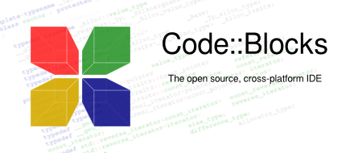

**8. Viabilidad (Ej.)**

Tabla 1 Presupuesto del proyecto

|  |  |  |  |
| --- | --- | --- | --- |
| Cantidad | Descripción | Valor unitario  (USD) | Valor total  (USD) |
| 1  1  1  3  3 | **Equipo de oficina**  Computador portátil HP 250 G7 Notebook procesador INTEL ® celeron ® .  Computador portátil TOSHIBA CORE i7.  Tania  **Software**  S.O Microsoft Windows 10  Code::Blocks | 360  1000  250  99  0 | 360  1000  250  297  0 |
|  |  | TOTAL | 1657 |

**8.1 Humana**

En este proyecto donde desarrollamos un software en beneficio de las personas adultas mayores, es de suma importancia la presencia de los recursos humanos debido a que un trabajo en equipo, en este caso conformado por tres integrantes, se puede realizar un trabajo donde cada uno de nosotros aporta con ideas y opiniones diferentes para el desarrollo del presente proyecto. También es importante la ayuda tanto del tutor empresarial como académico ya que nos guían en el aprendizaje.

**8.1.1 Tutor (Empresarial)**

* Ing. Margarita Elizabeth Zambrano Rivera

**8.1.2 Tutor (Académico)**

* Ing. Jenny Alexandra Ruiz Robalino

**8.1.3 Estudiantes**

Líder: Lenin Palacios

Equipo: Jose Luis Giler

Equipo: Tania Tipan

**8.2 Tecnológica**

El uso de recursos tecnológicos es de suma importancia, ya que sin estos, no podríamos llevar a cabo nuestro proyecto. Los recursos que se utilizaron son 3 laptops portátiles, una por cada integrante, las descripciones de estas son diferentes: HP 250 G7 Notebook, Toshiba Core i7,........., y los respectivos celulares ya que por este medio, mantenemos la comunicación. La fuente principal del desarrollo de este proyecto es gracias al software code::block, el cual nos permite crear el programa, mostrando las respectivas funcionalidades.

**8.2.1 Hardware**

El uso de hardwares como laptops, celulares, tarjetas de memoria, ayudan a que el desarrollo de este proyecto sea más manejable, evitandonos asi inconvenientes que se presenten en el camino.

Como se ha mencionado antes, las laptops utilizadas son: Computador portátil HP 250 G7 Notebook procesador INTEL ® celeron ® , Computador portátil TOSHIBA CORE i7.

Los ordenadores con los que cuenta el equipo son: Computador portátil DELL (CORE i5) ,Computador portátil Sony (CORE i3), Computador de escritorio DELL (Intel Celeron).

**8.2.2 Software**

Los softwares, los cuales son los principales autores para el desarrollo de este proyecto y la ejecución del programa, los que utilizamos son el windows 10, cada uno de los integrantes tiene este software en sus laptops y el code::blocks, que nos permite la creacion y programacion del programa, mediante todo lo aprendido en las clases en linea.

**9. Conclusiones y recomendaciones**

**9.1 Conclusiones**

**9.2 Recomendaciones**

**9. Planificación para el Cronograma:**

**10. Bibliografía**



**Anexos.**

**Anexo I. Crono**

Link:

**Anexo II. Matriz de identificación de requisitos (1Ej)**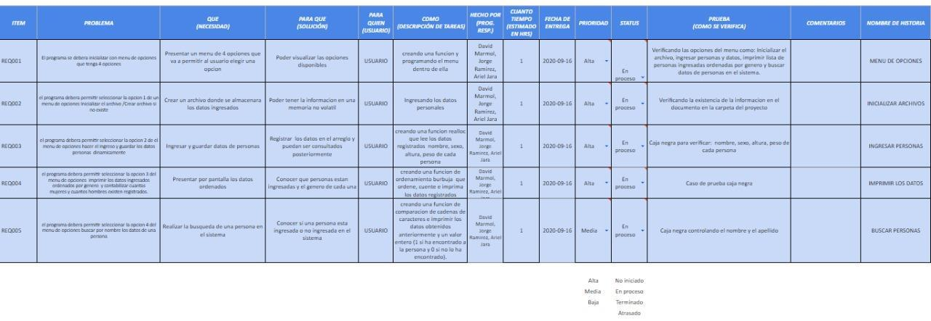



blob:https://web.whatsapp.com/4f3f8d56-ae02-4c26-b8be-c7b8b0c5b0ca

**Anexo III. Historia de Usuario (1Ej)**

